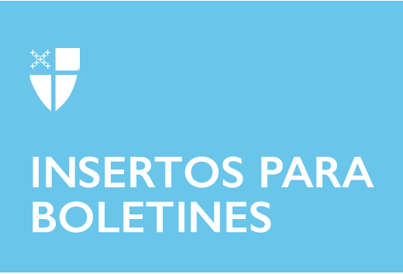

4 de abril de 2021 – Día de Pascua (B)
Mensaje de Pascua 2021

Cuando llegue al cielo —y sé que puede sonar presuntuoso para mí decirlo, pero vivo por gracia y creo en una gracia maravillosa—, cuando llegue al cielo, ciertamente quiero ver al Señor. Pero quiero ver a los miembros queridos de mi familia y a mis amigos, a los que me han precedido, a las muchas personas con las que quiero sentarme y conversar. De todos los personajes bíblicos, además del Señor mismo, quiero encontrarme, cuando llegue al cielo, con María Magdalena. María Magdalena, que fue una de las personas, una de las mujeres, que siguió el camino y las enseñanzas de Jesús y que probablemente proporcionó gran parte de los fondos para su movimiento. María Magdalena, que con algunas de las otras mujeres y sólo uno de los discípulos, estuvo con su madre, María, al pie de la cruz mientras él moría. María Magdalena, que, incluso después de su muerte, en esa mañana de Pascua, se levantó temprano con algunas de las otras mujeres, antes de que empezara el día, en la oscuridad, se levantó para llevar a cabo los rituales del amor, para ungir el cuerpo de Jesús en su tumba.
Quiero preguntarle: «María, dime qué te despertó ese día. Dime qué te llevó a ir a la tumba temprano en la mañana cuando estaba oscuro y apenas podías ver. ¿Por qué te levantaste y fuiste para ungir su cuerpo? El Evangelio de Marcos dice que tú y las otras mujeres se dijeron unas a otras, sabían que Jesús había sido enterrado en esa tumba que había proporcionado José de Arimatea, con la ayuda de Nicodemo, pero que habían rodado una piedra enorme delante de la puerta, en el sepulcro. Y una de las mujeres dijo a la otra: “¿Quién rodará la piedra?” Sabías que la piedra estaba allí. Sabías que no podían moverla. Y sin embargo, te levantaste y fuiste de todos modos. María, cuéntame tu secreto».
Sospecho que ella probablemente me dirá: «Bueno, no sabíamos cómo íbamos a rodar la piedra, pero lo amábamos, y nos levantamos y nos fuimos de todos modos. Fue difícil porque estaba oscuro, pero lo amábamos , y nos levantamos y fuimos de todos modos. Esos caminos podrían ser peligrosos por la noche, pero amábamos a Jesús, y nos levantamos y nos fuimos de todos modos. ¿Quién nos quitará la piedra? No lo sabíamos, pero lo amábamos, y nos levantamos y fuimos de todos modos. Y déjame decirte lo que el amor puede hacer por ti. Cuando llegamos a la tumba, ya habían rodado la piedra. Y clamamos nuestros aleluyas, y expresamos a gritos nuestros aleluyas. Él ha resucitado».
En marzo del año pasado, el 13 de marzo para ser exactos, otra María Magdalena, llamada Barbara, Barbara Clementine Harris, obispa de la Iglesia, una voz de amor, justicia y compasión, una voz de honda y profunda fe, la primera mujer en ser consagrada obispa en el cristianismo anglicano, murió y entró en la vida eterna. Esto fue al principio de la pandemia. Afortunadamente para nosotros, la deana Kelly Brown Douglas había trabajado con la obispa Barbara para cerciorarse de que se terminaran sus memorias, y las concluyeron. Ella las tituló con la letra de un cántico góspel que dice, y cito:
Aleluya de todos modos / Nunca dejes que tus problemas te depriman / Siempre que los problemas se presenten en tu camino / Mantén las manos en alto y di / ¡Aleluya de todos modos!
Esas palabras caracterizan la vida de la obispa Barbara: aleluya de todos modos. A pesar de las adversidades y las dificultades, aleluya de todos modos. A pesar de la injusticia y la intolerancia, aleluya de todos modos. A pesar de la guerra y la violencia, aleluya de todos modos. Y eso, amigos míos, es el espíritu de María Magdalena. Esa, amigos míos, es la tenacidad de quienes quieren seguir los pasos de Jesús y su camino del amor. A pesar de las adversidades y del esfuerzo, aleluya de todos modos. A pesar de que esta Pascua es el aniversario del asesinato y el martirio de Martin Luther King, Jr., aleluya de todos modos. A pesar de que estos son tiempos difíciles, aleluya de todos modos.
Nuestra obra prosigue. Nuestra labor de amor continúa. No cesaremos y no nos rendiremos hasta que este mundo refleje menos nuestra pesadilla y más el sueño de Dios en el que hay lugar de sobra para todos los hijos de Dios. Aleluya de todos modos. Cuando llegue al cielo, me apresuraré a escuchar a María Magdalena y a la obispa Barbara decirme que él ha resucitado. Aleluya de todos modos. Amén.

